关于熬药机报废情况说明
9月10日晚，门店现在使用的韩国抽出式熬药机在控制板关闭的情况下，开关失灵自动加热，导致底盘烧坏，值班人员李静当场发现（时间约晚上10点左右），立即关闭总闸阀，并电话告知柜组长谢琴，谢琴将情况转告给店长。
9月11日联系熬药维修师傅到店查看，发现底盘烧毁严重，详情如图所示，维修师傅意见：熬药机维修需要约3000元钱，门店该熬药机使用时间在10年以上，有一定安全隐患，正常情况熬药机的寿命约6年，不建议维修继续使用。所以综合考虑，建议公司将该熬药机报废。
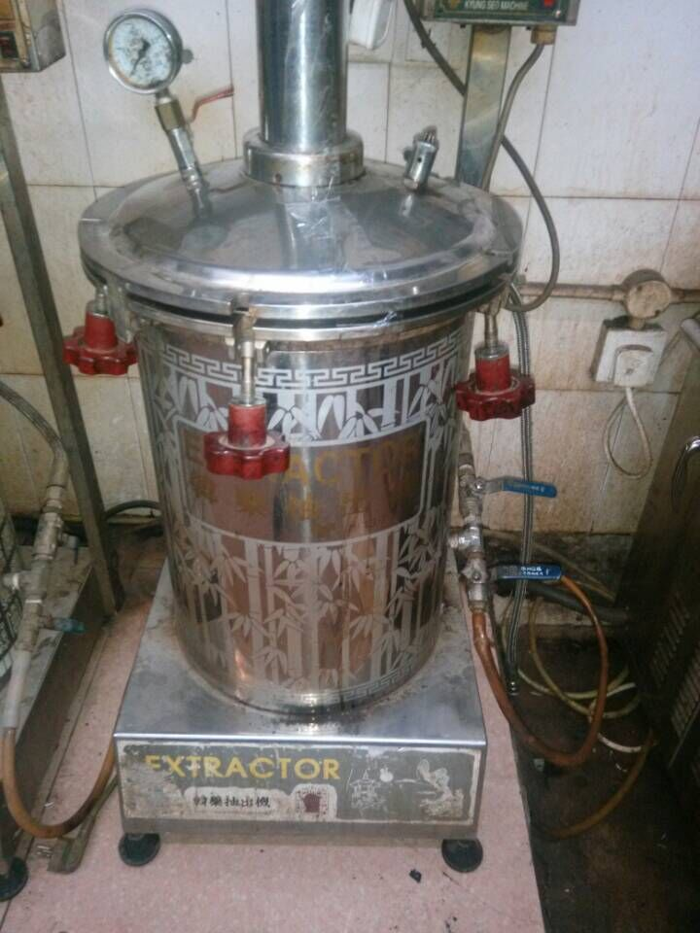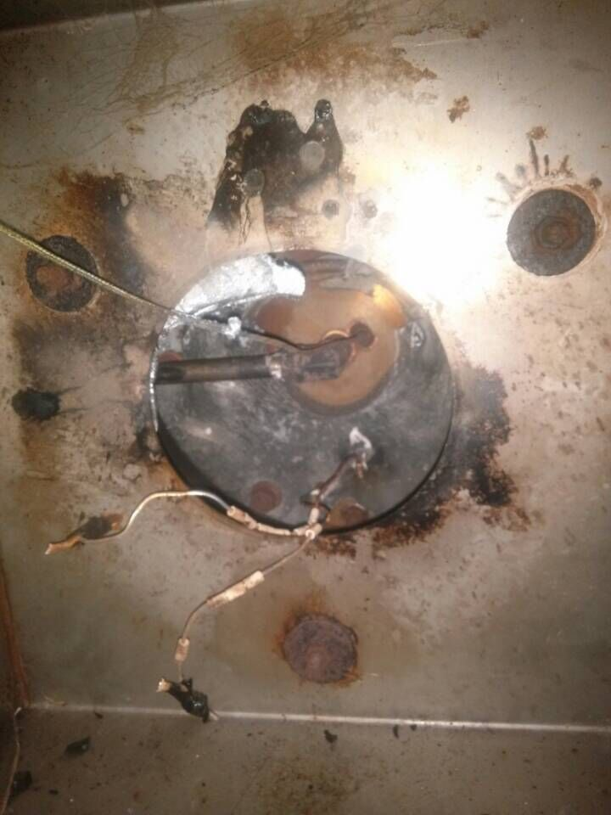

汇报人：王庆
2015.9.12

